PROPOSTA DE TREBALL
Et donen els vectors
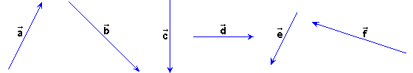
Realitza les següents sumes:

+ | + | +
+ | + | +
+ | +

